手机APP发信息的方法
- 班主任给班级学生发信息的操作

1、点APP和教育，用帐号登录（手机号并获取验证码并修改登录密码），选择“发通知”
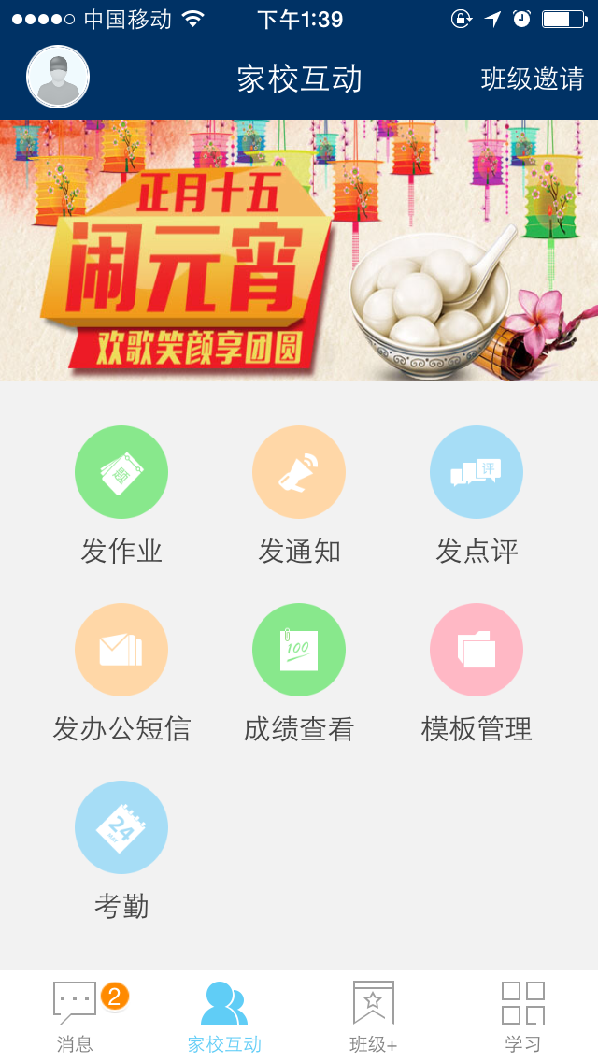
2、选择“家长”，选择自己的班级
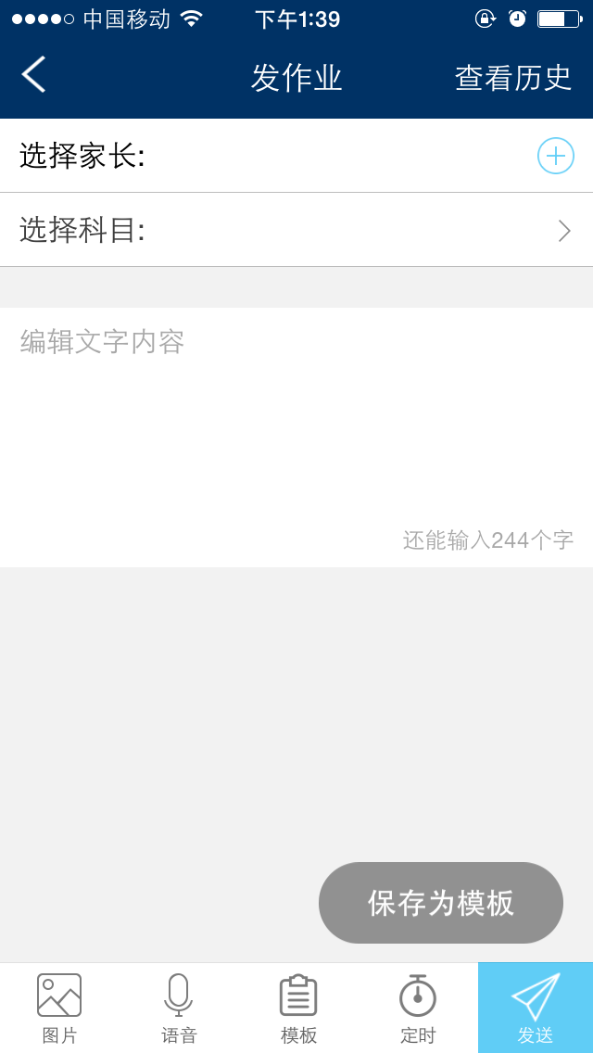
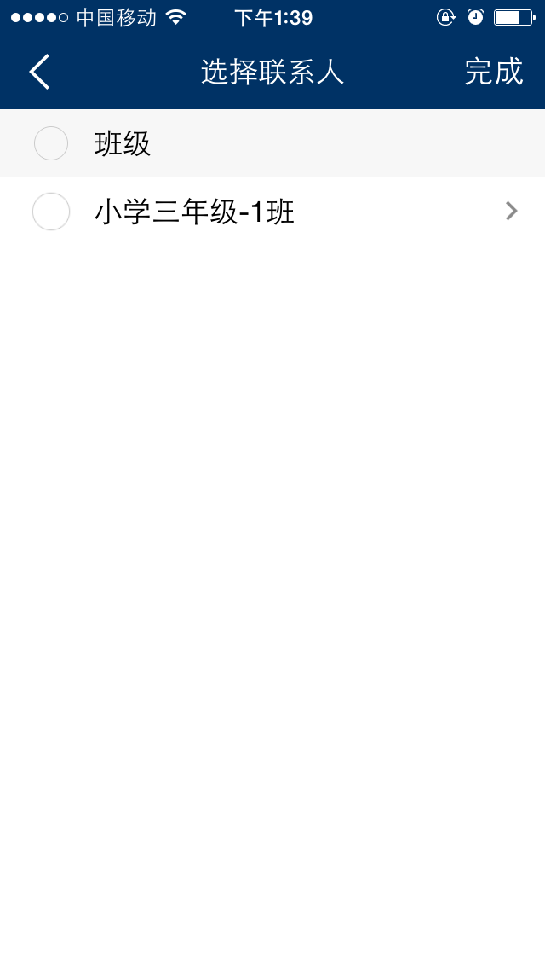
3、编辑信息，点发送。
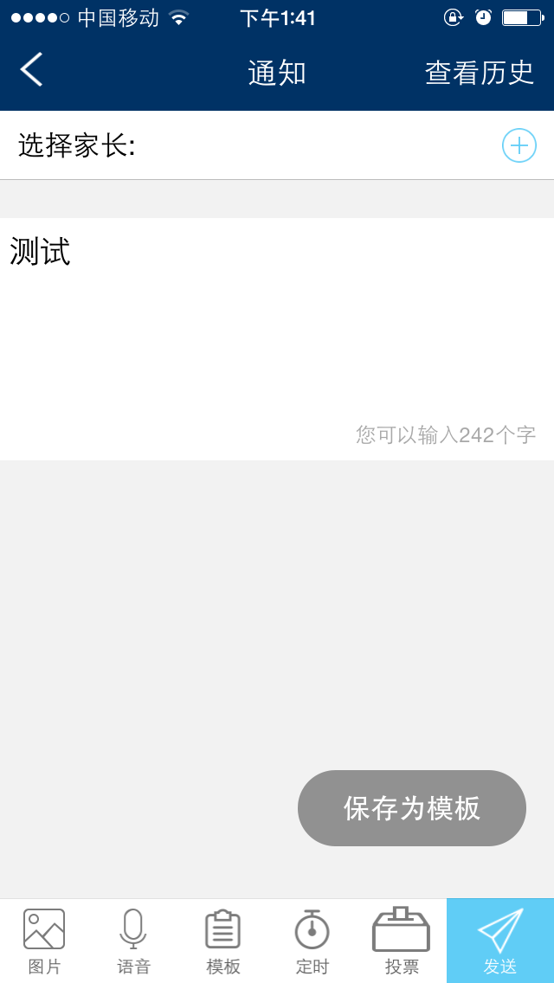
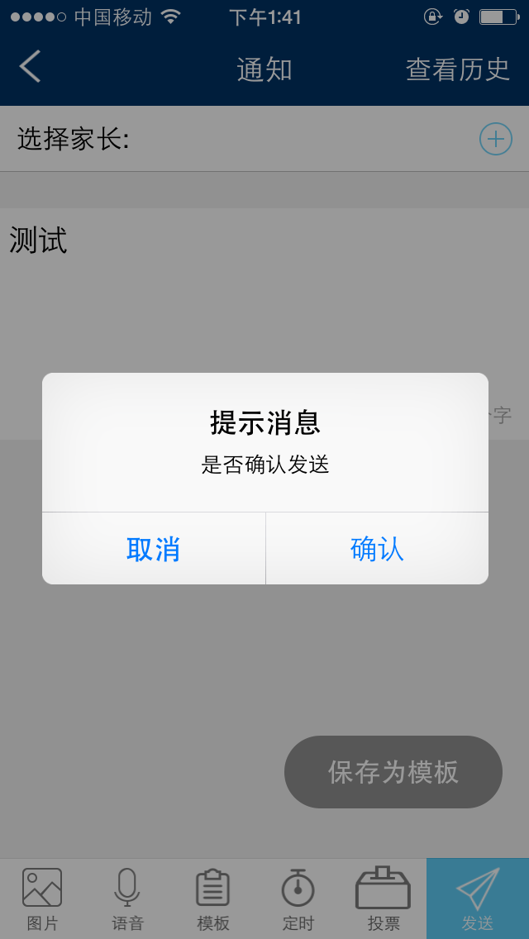

二、教师间可以发“办公短信”。目前手机上显示不出群组，只能单一个一个人员或全体发，后期平台可能会跟进。

